SVEUČILIŠTE U ZAGREBU
FAKULTET ELEKTROTEHNIKE I RAČUNARSTVA

ZAVRŠNI RAD br. 2150
Algoritam za raspoređivanje zadataka za više robota uz pokretnu traku
Ella Grković

Zagreb, srpanj 2025.
Završni rad predaje se u elektroničkoj verziji u pdf obliku.
Student u bazu učitava rad od četvrte stranice (Prazna stranica ili zahvala). Prve tri stranice (naslovnica, stranica istovjetna naslovnici, završni zadatak) bit će automatski povučene iz sustava.
Prilikom oblikovanja rada držite se redoslijeda. Redoslijed stranica okvirno je prikazan na slici.
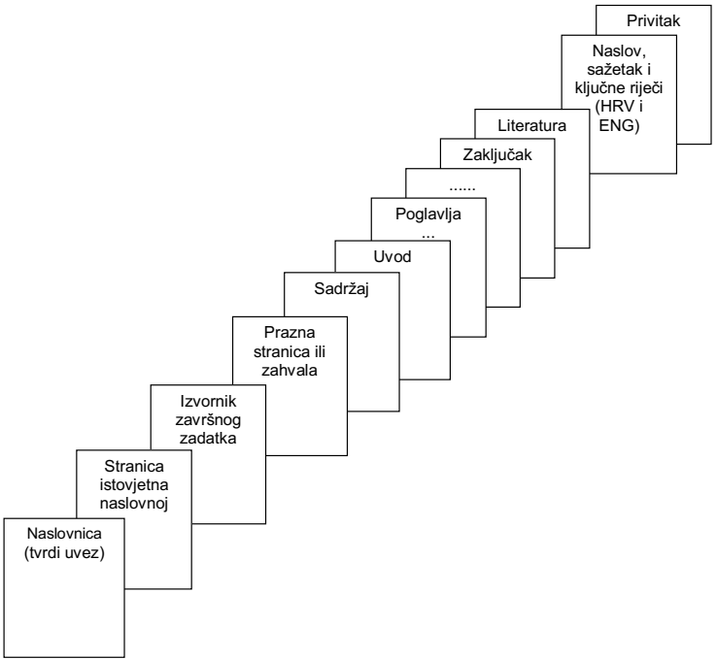

Student predaje samo pdf verziju rada preko FERweb-a.
Ova stranica treba biti:
ILI prazna stranica
ILI stranica sa zahvalom (po želji studenta; zahvala nije obvezna).

Sadržaj
Uvod 1
1. Naslov prvog poglavlja 2
1.1. Prvo potpoglavlje 2
1.2. Stilovi za tekst, naslove i podnaslove 2
1.3. Stilovi za nabrajanje 2
1.3.1. Stilovi za nabrajanje s točkama i crticama 3
1.4. Slike 4
1.5. Tablice 6
1.6. Matematički izrazi 7
1.7. Programski kôd 7
Zaključak 9
Literatura 10
Sažetak 11
Summary 12
Skraćenice 13
Privitak 14

Sadržaj se kreira automatski pomoću opcija References – Table of Contents – Insert Table of Contents. Nakon toga se otvara sljedeći prozor:
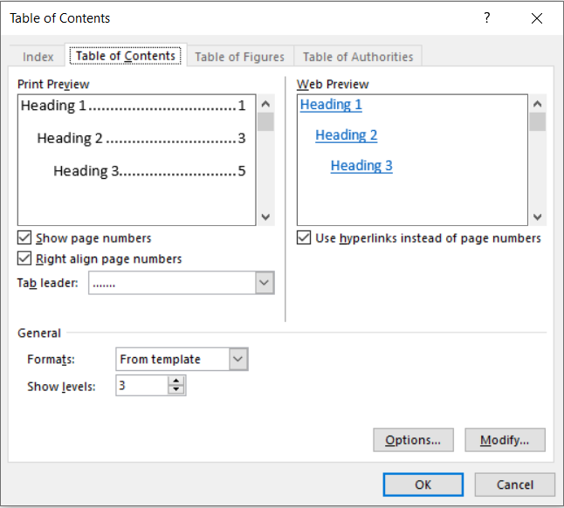
Za primjenu jednostavnog stila sadržaja (kao u ovom dokumentu), dovoljno je samo odabrati opciju [OK]

Uvod
Razvoj robotike posljednjih desetljeća ima snažan utjecaj na industriju, gospodarstvo i svakodnevni život. Roboti se danas koriste u raznim granama – od automatizirane proizvodnje i logistike, do medicine, istraživanja svemira i kućne upotrebe. U industrijskom okruženju, posebno u kontekstu pametnih tvornica i automatizirane proizvodnje, primjena robota postaje sve sofisticiranija i sveprisutan je zahtjev za njihovom učinkovitim upravljanjem i suradnjom.
Industrijski roboti već odavno ne obavljaju samo jednostavne, ponavljajuće zadatke. Umjesto toga, sve se više integriraju u kompleksne sustave gdje je važno planiranje, koordinacija i prilagodba zadacima u stvarnom vremenu. U takvim sustavima, u kojima više robota djeluje istovremeno, ključno je osigurati optimalnu raspodjelu zadataka kako bi se postigla maksimalna učinkovitost, pouzdanost i fleksibilnost.
Tema ovog završnog rada odnosi se na razvoj algoritma za raspoređivanje zadataka više robota uz pokretnu traku – tipičan primjer stvarnog industrijskog problema. Rješenje takvog problema zahtijeva uzimanje u obzir raznih ograničenja, poput vremena izvršavanja, položaja robota, prioriteta zadataka te dinamike same proizvodne linije. Iako se u ovom radu pristupa zadatku kroz pojednostavljeni model, cilj je razviti rješenje koje ilustrira osnovne principe višerobotske koordinacije u industrijskim uvjetima.

Opis problema
U suvremenim industrijskim postrojenjima sve se češće koristi automatizacija za povećanje učinkovitosti i pouzdanosti proizvodnih procesa. Jedan od tipičnih primjera takve automatizacije su robotske ruke koje skupljaju predmete s pokretne trake. Takvi sustavi imaju široku primjenu, primjerice u sortirnim centrima, pakirnicama, prehrambenoj industriji i sličnim okruženjima u kojima je potrebno brzo i precizno manipulirati objektima u pokretu.
Ključni izazov u ovakvim sustavima jest kako učinkovito dodijeliti zadatke – odnosno predmete na traci raspoloživim robotskim rukama. Budući da se objekti ne pojavljuju istovremeno, a njihova pozicija varira, potrebno je u stvarnom vremenu donositi odluke koji će robot pokupiti koji predmet. Ako se zadaci ne dodijele optimalno, može doći do preklapanja, neiskorištenosti robota ili propuštanja objekata, što smanjuje ukupnu učinkovitost sustava.
Problem se stoga može promatrati kao optimizacijski problem dodjele zadataka u kojem je cilj maksimizirati određene pokazatelje performansi, kao što su broj uspješno pokupljenih predmeta, iskorištenost robotskih ruku i uravnoteženost opterećenja među robotima. Rješenje ovog problema nije trivijalno, jer uključuje više čimbenika poput položaja objekata, vremena dolaska, dosega robota i ograničenja u njihovom djelovanju.
U ovom završnom radu pristupa se ovom izazovu kroz izgradnju i analizu algoritama za dodjelu zadataka više robota uz pokretnu traku. Bit će implementirana dva različita pristupa – jedan temeljen na heuristikama (npr. pravila prioriteta), a drugi na formalnijim metodama optimizacije (npr. dinamičko programiranje). Njihova učinkovitost analizirat će se na temelju simuliranih ulaznih podataka, s ciljem boljeg razumijevanja kompromisa između preciznosti, brzine izvođenja i složenosti algoritama.

Rezultati

Zaključak
Na kraju rada piše se kratak zaključak, duljine do najviše jedne stranice.

Literatura
Popis literature dolazi na kraju rada, iza zaključka, a prije ostalih priloga.
Na naslov Literatura primijenite stil Heading 1, a zatim ručno maknite brojčanu oznaku (to je važno kako bi i naslov „Literatura“ ušao u sadržaj na početku rada, prije uvoda).
Pri kreiranju navoda u popisu literature koristite stil literatura.
Primjeri u nastavku ilustriraju navođenje raznih izvora u popisu literature: (1) knjige, (2) članka u časopisu, (3) članka u zborniku konferencije, (4) doktorskog, magistarskog ili diplomskog rada, (5) web-stranice.
- Tanenbaum, A. S., Wetherall, D. J. Computer Networks. 5. izdanje. London: Pearson, 2013.
- Brady, P.T. A Statistical Analysis of On-off Patterns in 16 Conversations, Bell System Technical Journal, 47,1 (1998), str. 55-62.
- Brady, N. A Statistical Analysis of Use Case. Proceedings of the 7th International Conference on Telecommunications ConTEL, Zagreb, (2003), str. 45-52.
- Ivić, M. Analiza ponašanja korisnika u digitalnim igrama namijenjenima učenju. Diplomski rad. Sveučilište u Zagrebu Fakultet elektrotehnike i računarstva, 2016.
- Epstein M., The best VR headset in 2019, PC Gamer, (2019, listopad). Poveznica: https://www.pcgamer.com/best-vr-headset/; pristupljeno 4. listopada 2019.

Uz svaki preuzeti sadržaj u svom radu – bilo da je riječ o tekstu (izravno citiranome ili „prepričanome“), slici ili grafičkom prikazu – treba navesti oznaku izvora (članak, knjiga, web-stranica ...) u popisu literature te se na nju „pozvati“, na primjer:
Međusobno povezivanje mreža zasniva se na primjeni komunikacijskih protokola (Tanenbaum i Wetheral, 2014).
Podaci o karakteristikama uređaja za virtualnu stvarnost preuzeti su s portala PC Gamer [5].
Početna verzija programa preuzeta je iz diplomskog rada [5].
U danim primjerima mogli ste uočiti dva načina referenciranja:
- (Tanenbaum i Wetheral, 2014),
- [1].
Kad izaberete jedan od njih svakako ga se držite konzistentno u cijelome radu.

Sažetak
Naslov, sažetak, ključne riječi (na hrvatskom jeziku)
Sažetak opisuje sadržaj rada, prepričan u stotinjak riječi.

Summary
Title, summary, keywords (na engleskom jeziku)

Skraćenice
Ovo poglavlje nije obavezno, ali se može dodati radi preglednosti.

ATM Asynchronous Transfer Mode asinkroni način prijenosa
ISDN Integrated Services Digital Network digitalna mreža integriranih usluga

Napomena: na naslov Skraćenice primijenite stil Heading 1, a zatim ručno maknite brojčanu oznaku (to je važno kako bi i skraćenice ušle u sadržaj na početku rada, prije uvoda). Pri kreiranju popisa skraćenica koristite stil nabrajanje.

Privitak
Privitak je također opcionalno poglavlje (u dogovoru s mentorom).
Sadržaj koji se stavlja u privitak je, općenito, nešto što je, kao cjelinu, prikladno izdvojiti iz sadržaja samog rada.
Mogući primjer je tehnička dokumentacija vezana uz završni rad - npr. električka i položajna shema sklopa, sastavnica, predložak tiskane veze, plan bušenja, ispis programa s detaljnim opisom.
Drugi primjer uključuju upute za korištenje rezultata rada (softvera ili hardvera), detaljni ispisi mjerenja čiji su rezultati sažeto ili grafički prikazani u radu. Ako se radi o softveru, uobičajeno je navesti podatke o platformi na kojoj se izvodi (npr., karakteristike uređaja i operacijskog sustava te pomoćnog softvera), kao i upute za instalaciju.

U privitku nemojte koristiti stilove razine Heading, već samo (nenumerirani) stil Podnaslov.
Na primjer:
Instalacija programske podrške

Upute za korištenje programske podrške
.
.
.
Ostali savjeti
U izborniku Tools - opcija Language postavite Croatian kao default jezik. Na kraju provedite strojnu provjeru teksta (spell checking, ako ga imate ugrađenoga), ali svakako pažljivo i pročitajte vlastiti tekst.
Ako nemate ugrađeni spelling checker za hrvatski jezik, možete se poslužiti Hascheckom (izgovara se Hašek, a ime dolazi od kratice za Hrvatski akademski spelling checker), dostupan putem poveznice https://ispravi.me/.

